决策树
17TH Jun,2020

概述
决策树是一种树形结构，其中每个内部节点表示一个属性上的测试，每个分支代表一个测试输出，每个叶节点代表一种类别。
决策树算法是一种逼近离散函数值的方法。它是一种典型的分类方法，首先对数据进行处理，利用归纳算法生成刻度的规则和决策树，然后使用决策对新数据进行分析。本质上决策树是通过一系列规则对数据进行分类的过程。
决策树算法构造决策树来发现数据中蕴含的分类规则，如何构造精度高、规模小的决策树是决策树算法的核心内容。决策树狗仔分为两步进行：第一步，由训练样本集生成决策树的过程。一般情况下，训练样本数据集是根据实际需要有历史的、有一定综合程度的，用于数据分析处理的数据集。第二步，决策树的剪枝，即对上一阶段的决策树进行校验、校正和修减的过程，主要是用新的样本数据集（测试数据集）中的数据校验决策树生成过程中的初步规则，将那些影响预衡准确性的分枝剪除。
决策树是一个预测模型；代表的是对象属性与对象值之间的一种映射关系。树中每个节点表示某个对象，而每个分叉路径则代表的某个可能的属性值，而每个叶节点则对应从根节点到该叶节点所经历的路径所表示的对象的值。决策树仅有单一输出，若欲有复数输出，可以建立独立的决策树以处理不同输出。数据挖掘中决策树是一种经常要用到的技术，可以用于数据分析数据，同样也可以用来做预测。

决策树理论
决策树----一种基本的分类与回归的算法。呈树形结构，在分类问题中，表示基于特征对实例进行分类的过程，可以认为是if-then规则的集合，也可以认为是定义在特征空间与类上的条件概率分布。
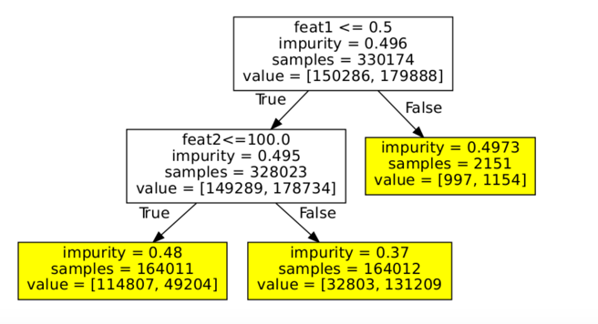
每个方框表示一个节点，每个非叶子节点有两个分支，一个判定为true，一个判定为false。分别走两个不同的分支，叶子节点具有决策权。任何一个输入从root出发，总是会到达一个叶子节点。这就是决策树的工作原理。决策树有两种节点，中间节点和叶子节点：
- 每个中间节点有4个参数
- 判定函数。是一个特征的取值。当特征小于等于某个值时就决策路径往左边走，当特征值大于这个值时就走决策树的右边；
- 不纯度函数(impurity value)。是当前节点的不纯度值。
- 覆盖样本个数(n_samples)。是指参与此节点决策的样本个数。父亲节点(P)和两个孩子节点(l,r)的样本个数的关系为：n_samples(p)=n_samples(l)+n_samples(r)，覆盖的样本数越多，说明判定函数越稳定。实际上很容易看出来，所有的叶子节点所对应的样本是总样本的一个划分。
- 节点取值(node value)。节点取值是一个数组，数组的长度为类目个数。Value = [997,1154]表示2151个样本数量中有997个属于class1，1154属于class2。
- 每个叶子节点有3个参数，除了没有决策函数之外，其他参数与中间节点一样。

优点
- 模型具有可读性、分类速度快、学习数据时，根据损失函数最小化的原则建立决策树模型，预测时，对性的数据利用建立的决策树模型进行分类。
- 数据的准备往往是简单或是不必要的，而且能够同时处理数据类型和常规型属性，在相对较短的时间内能够对大型数据源作出可行且效果良好的结果；
- 易于通过静态测试来对模型进行评测，可以测定模型可信度；如果给定一个观察的模型，那么根据所缠身的决策树很容易推出相应的逻辑表达式。

缺点
- 对连续性的字段比较难预测，需要地连续数据做分段处理；
- 对有时间顺序的数据，需要很多预处理的工作；
- 当类别太多时，错误可能会增加的比较快；
- 一般的算法分类的时候，只是根据一个字段类分类。
- 决策树学习通常包括3个步骤：特征的选择、决策树生成、决策树的剪枝。

决策树模型
分类决策树模型是一种描述对实例进行分类的属性结构。决策树由节点和有向边组成，节点有两种类型，内部节点和叶节点。内部节点：表示一个特征或属性；叶节点表示一个类。
决策树学习的算法通常是一个递归的选择最优特征，并根据该特征对训练数据进行分割，是对各个子数据集有一个最好的分类过程，这一过程对应着特征空间的划分，也对应决策树的构建。决策树的构成步骤如下描述：
首先，构建根节点，将所有训练数据都放在根节点上，选择一个最优特征，按照这一特征将训练数据集划分成子集，使得各个子集有一个在当前条件下的最好分类，如果这个子集已经能够基本分类正确，那么构建叶节点，并将这些子集分到对应的叶节点中去；如果还有子集没有被基本分类正确，那么就对这些子集选择新的最优特征，继续对其进行分割，构建相应的节点，如此递归下去，直到所有的训练子集被基本分类正确，或者没有合适的特征为止。
最后每个子集都被分到叶节点上，即都有了明确的类，这样就产生了一个决策树。

决策树的组成
决策树的构成有四个要素：(1)决策节点；(2)方案枝;(3)状态节点；(4)概率枝。本节将详细描述决策树的构成，主要由以下几个点构成：
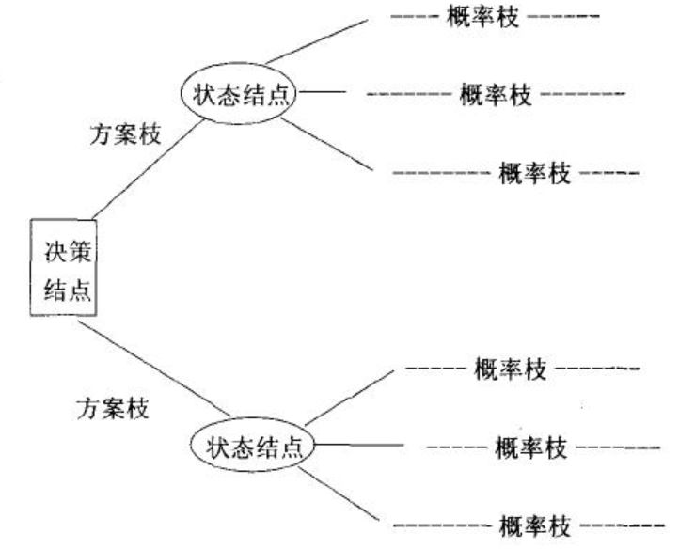

决策点
是对几种可能方案的选择，即最后选择的最佳方案。如果决策属于多级决策，则决策树中间可以有多个决策点，以决策树根部的决策点位最终决策方案。通常用矩形框来表示。

状态节点
代表备选方案的经济效果（期望值），通过各状态节点的经济效果的对比，按照一定的决策标准可以选出最佳方案。由状态节点引出的分支称为概率枝，概率枝的数目表示可能出现的自然状态数目每个分枝上要著名该状态出现的概率。通常用圆圈来表示。

结果节点
将每个方案在各种自然状态下取得的损益值标注于结果节点的右端。通常用三角形来表示。

概率枝
表示一种自然状态。
总之，决策树一般由方块节点、原型节点、方案枝、概率枝等组成，方块节点称为决策节点，由节点引出若干条细支，每条细支代表一个方案，称为方案枝；圆形节点称为状态节点，由状态节点引出若干条细支，表示不同的自然状态，称为概率枝。每条概率枝代表一种自然状态。在每条细枝上标明客观状态的内容和其他出现概率。在概率枝的最末梢标明该方案在自然状态下所达到的结果（收益或损失值）。这样树形图由左向右，由简到繁展开，组成一个树状网络图。

决策树的剪枝
剪枝是决策树停止分支的方法之一，剪枝有分预剪枝和后剪枝两种。预剪枝是在树的生长过程中设定的一个指标，当达到该指标时就停止生长，这样做容易产生“视界局限”，就是一旦停止分支，使得节点N称为叶节点，就断绝了后继节点进行“好”的分支操作的任何可能性。不严格的说这些已经停止的分支会误导学习算法，导致产生的树不纯度降差最大的地方过分靠近根节点。
后剪枝中树首先会要充分成长，直到叶节点都有最小的不纯度值为止，因而可以克服“视界局限”。然后对所有相邻的成对叶节点考虑是否消去他们，如果消去能引起令人满意的不纯度增长，那么执行消去，并令他们的公共父节点成为新的叶节点。这种“合并”叶节点的做法和节点分支的过程恰好相反，经过剪枝后叶节点常常会分布在很宽的层次上，树也变得非平衡。后剪枝技术的有点克服了“视界局限”效应，而且无需保留部分样本用于交叉验证，所以可以充分利用全部训练集的信息。但后剪枝的计算量代价比先剪枝方法大的多，特别是大样本集中，不过对于小样本的情况，后剪枝方法还是优于预剪枝方法的。

算法分类
决策树(decision tree)一般都是自上而下生成的。每个决策或事件（即自然状态）都可能引出两个或多个事件，导致不同的结果，把这种决策分支画成图形很像一颗树的枝干，故称决策树。
决策树就是将决策过程各个阶段之间的构成绘制成一张箭线图，我们可以用下图来表示：
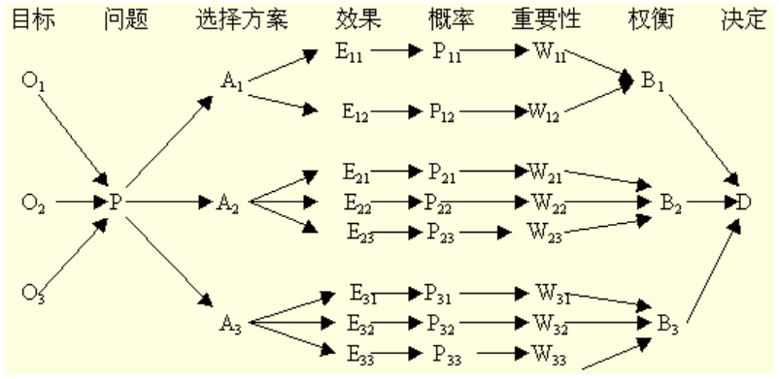
选择分割的方法有好几种，但是目的都是一致的：对目标类尝试进行最佳的分割。从根到叶子节点都有一条路径，这条路径就是一条”规则”。
决策树可以是二叉的，也可以是多叉的。对每个节点的衡量：
- 通过该节点的记录数
- 如果是叶子节点的话，分类的路径
- 对叶子节点正确分类的比例
有些规则的小扩可以比其他的一些规则要好。且机器学习的算法繁多，其中很多算法是一类算法，而有些算法又是从其他算法中衍生出来的，因此我们可以按照不同的角度将其分类。本文将主要通过学习方式和算法类似两个角度将机器学习算法进行分类。

学习方式

监督式学习
从给定的训练数据集中学习出一个函数，当新的数据到来时，可以根据这个函数预测结果。监督学习的训练集需要包括输入和输出，也可以说是特征和目标。训练集中的目标是由人标注的。常见的监督学习算法包括回归分析和统计分类。

非监督式学习
与监督式学习相比，训练集没有人为标注的结果。常见的非监督式学习算法有聚类。

半监督式学习
输入数据部分包括标识，部分没有被标识，介于监督式学习与非监督式学习之间。常见的半监督式学习算法有支持向量机。

强化学习
在这种学习模式下，输入数据作为对模型的反馈，不像监督模型那样，输入数据仅仅是作为一个检查模型对错的方式，在强化学习下，输入数据直接反馈到模型，模型必须对此立刻作出调整。常见的强化学习算法有时间差学习。
强化学习与监督式学习的最大区别在于在输入数据时，监督式学习仅仅根据训练的函数对数据作出判断，并不对模型产生任何影响，而强化学习则要求输入数据直接反馈到模型，模型必须对此立刻作出调整。

算法类似性

决策树学习
根据数据的属性采用树状结构建立决策模型。决策树模型常常用来解决分类和回归问题。常见的算法包括CART(classification and regression tree)、ID3、C4.5、随机森林(random forest)等。

回归算法
试图采用对误差的衡量来探索变量之间的关系的一类算法。常见的回归算法包括最小二乘法(least square)、逻辑回归(logistic regression)、逐步式回归(stepwise regression)等。

聚类算法
通常按照中心点或分层的方式对数据数据进行归并。所有的聚类算法都试图找到数据的内在结构，以便按照最大的共同点将数据进行归类。常见的聚类算法包括K-Means算法以及期望最大算法(expectation maximization)等。

人工神经网络
模拟生物神经网络，是一类模式匹配算法。通常用于解决分类和回归问题。人工神经网络算法包括感知器神经网络、反向传递和深度学习等。

集成算法
用一些相对较弱的学习模型独立地就同样的样本进行训练，然后把结果整合起来进行整体预测。集成算法的主要难点在于究竟集成哪些独立的较弱的学习模型以及如何把学习结果整合起来。这是一类非常强大的算法，同时也非常流行。常见的算法包括boosting、bagging、adaboost、随机森林（random forest）等。

决策树案例
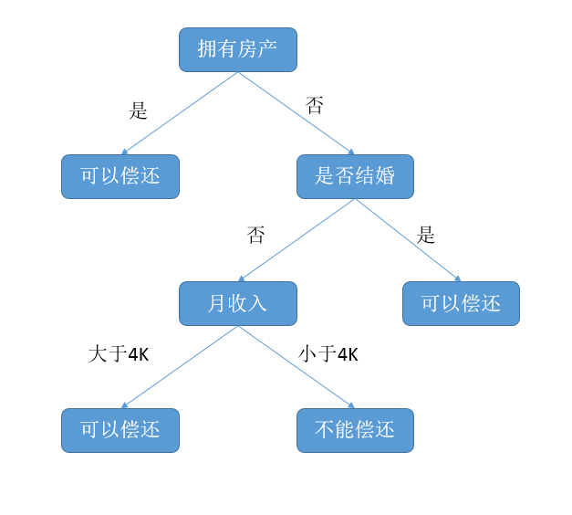
上图描述的是一棵结构简单的据册数，用于预测贷款用户是否具有偿还贷款的能力。贷款用户主要具备三个属性：是否拥有房产、是否结婚、平均月收入。每一个内部节点都表示一个属性条件判断，叶子节点表示贷款用户是否具有偿还能力。例如：用户甲没有房产，没有结婚，月收入5K。通过决策树的根节点判断，用户甲符合右边分支（拥有房产为“否”）；再怕短时否结婚，用户甲符合左边分支（是否结婚与否）；然后判断月收入是否大于4K，用户甲符合左边分支，该用户落在“可以偿还”的叶子节点上。所以预测甲具备偿还贷款能力。

决策树的建立
本文上一节已经讨论如何用一棵树决策树进行分类。本节将通过特征选择、剪枝，介绍如何根据已有的样本数据建立一棵决策树。
首先介绍一下特征选择。选择一个合适的特征作为判断节点，可以快速的分类，减少决策树的深度。决策树的目标就是把数据集按照对应的类标签进行分类。最理想情况是，通过特征的选择能把不同类别的数据集贴上对应类标签。特征选择的目标使得分类后的数据集比较纯。如何衡量一个数据集纯度，这里就需要引入数据纯度函数。下面介绍两种表示数据纯度的函数。

不纯度函数
决策树最重要的概念是不纯度函数(impurity function)的概念。当一个节点需要分割的时候，实际上就是找到一个合适的特征的一个合适的取值作为阈值(thresh)进行分割。那么问题来了，怎么找到这个合适的特征的合适的取值呢？主要的依据就是不纯度的变化(delta I)。首先给出不纯度函数的定义。不纯度函数不是一个具体的函数，它是满足一系列约束的函数的总和。
根据输出实例的取值范围不同，决策树有不同的种类，如果输出实例是离散的，那么决策树是一个分类树；如果输出实例是连续的，那么决策树就是一个回归树。如果决策树是分类树，那么输出空间定义为输出实例所取值的集合。这个集合是有限集合，不失一般性，使用{1,…,k}这个取值。不纯度函数(I)的定义为：
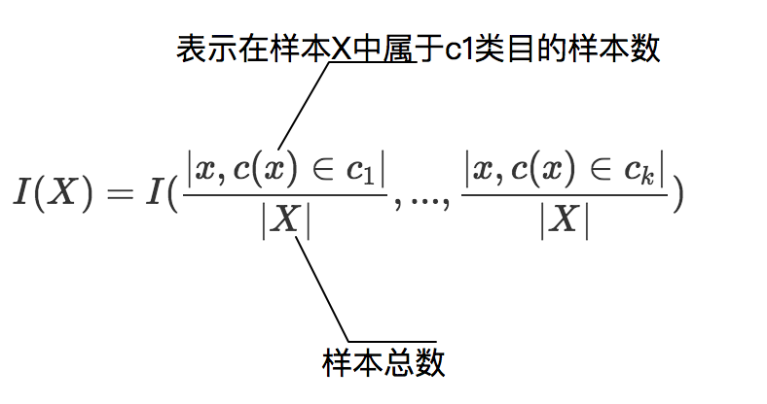
每一项就是属于类目c_i的概率，记为p_i。如上公式可以看出不纯度函数的定义域是长度为k的向量，向量每个数的取值为0～1，且加和为1。第i个数是特征矩阵中属于类别i的特征向量个数在整个样本个数(n_sample)的占比。且满足如下约束：
- 当所有样本都属于同一类时候I取最小值。
- 当样本中每个类目下样本个数相同时I取最大值。即I在点（1/k,…,1/k）去最大值
- I对于定义域中每个取值p_1,…,p_k是对称的。即I(p_1,p_2,…,p_k)=I(p_2,p_1,…,p_k)等，从函数图像的角度理解，就是函数一定是关于值坐标轴对称
- I必须是绝对凸函数(strickly concave)即设p和p’为定义域下两个可能的取值。那么
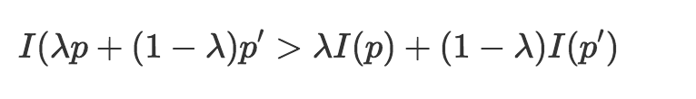
另外一个概念是不纯度变化(impurity reduction)。回到决策树的结构，每个父节点的两个子节点都是对父节点的划分，那么如何评价这次的划分呢？可以利用不纯度变化的概念来解释。其公司如下所示：
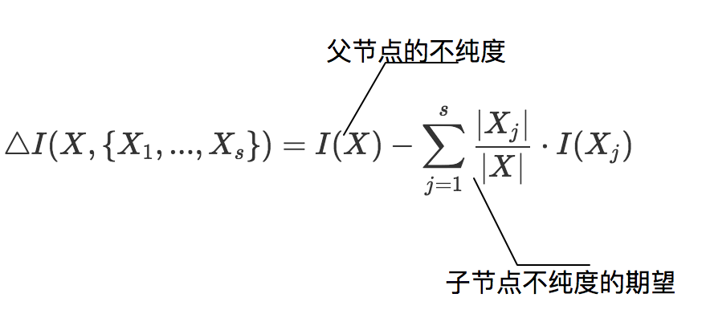
这个公式很好理解，令s=2，那么X_1,X_2是对于原空间的一个划分，按理说，一个好的划分应该让不纯度变低，以便让类目归属更加清晰。公式后面的累加和实际上就是这两个划分的不纯度的期望。原不纯度减去划分后的不纯度的期望就是减少的不纯度的差值。显然这个差值越大说明划分让子节点的纯度更”纯”。
另外，强调一点的是，根据不纯度函数的第三个约束，即不纯度函数是定义域下的凸函数，可以保证不纯度变化大于等于0。当且仅当所有划分的样本数相当取0。可以这么说，分类决策树节点划分的依据是找到一个特征的取值，根据这个划分是的不纯度缩减量最大。

信息增益
信息熵表示的是不确定度。均匀分布时，不确定性最大，此时熵最大。当选择某个特征对数据集进行分类时，分类后的数据集信息熵会比分类前小，其差值表示为信息增益。
假设在样本数据集D中，混有c种类别的数据。构建决策树时，根据给定的样本数据集选择某个特征值作为树的节点。在数据集中，可以计算出该数据中的信息熵：
Info(D) = -$\sum_{i=1}^{c}{Pi }$log₂(P_{i})
其中D表示训练数据集，c表示数据类别数，P_{i}表示类别i样本数量占所有样本的比例。
对应数据集D，选特征A作为决策树判断节点时，在特征A作用后的信息熵为info_{A}(D)，计算如下：
Info_{A}(D) = -$\sum_{j=1}^{k}{ }\frac{|Dj|}{|D|}$ * info(D_{j})
其中k表示样本D被分为k个部分。
信息增益表示数据集D在特征A的作用后，其信息熵减少的值。公式如下：
Gain(A) = Info(D) – Info_{A}(D)
对于决策树节点最合适的特征选择，就是Gain(A)值最大的特征。

基尼指数
基尼指数是另一种数据的不纯度的度量方法，其公式为：Gini(D) = 1 - $\sum_{i}^{c}{ }P_{i}^{2}$。
其中c表示数据集中类别的数量，P_{i}表示类别i样本数量占所有样本的比例。从该公式可以看出，当数据集数据混合的程度越高，基尼指数也就越高。当数据集D只有一种数据类型，那么基尼指数的值为最低0。
如果选取的属性为A，那么分裂后的数据集D的基尼指数的计算共识为：
Gini_{A}(D) = $\sum_{j=1}^{k}{ }\frac{|Dj|}{|D|}$ * Gini(D_{j})
其中k表示样本D被分为k个部分，数据集D分裂成为k个D_{j}数据集。对于特征选取，需要选择最小的分裂后的基尼指数。也可以用基尼指数增益值作为决策树选择特征的依据。公式如下：ΔGini(A) = Gini(D) – Gini_{A}(D)
在决策树选择特征是，应选择基尼指数增益值最大的特征，作为该节点分裂条件。

剪枝
在分类模型建立的过程中，很容易出现过拟合的现象。过拟合是指在模型学习训练中，训练样本达到非常高的逼近精度，但对校验样本的逼近误差随着训练次数而呈现出先下降后上升的现象。过拟合时训练误差很小，但是校验误差很大，不利于实际应用。
决策树的过拟合现象可以通过剪枝进行一定的修复。剪枝分为预剪枝和后剪枝两种。
预剪枝指在决策树生长过程中，使用一定条件加以限制，使得产生完全拟合的决策树之前就停止生长。预剪枝的判断方法也有很多，比如信息增益小于一定阈值的时候通过剪枝使决策树停止生长。但如何确定一个合适的阈值也需要一定的依据，阈值太高导致模型拟合不足，阈值太低又导致模型过拟合。
后剪枝是在决策树生长完成之后，按照自底向上的方式修剪决策树。后剪枝有两种方式，一种用新的叶子节点替换子树，该节点的预测类由子树数据集中的多数类决定。另一种用子树中最常使用的分支代替子树。
预剪枝可能过早的终止决策树的生长，后剪枝一般能够产生更好的效果。但后剪枝在子树被剪掉之后，决策树生长的一部分计算就被浪费了。

决策树模型评估
建立了决策树模型后需要给出该模型的评估值，这样才可以判断模型的优劣。学习算法模型使用训练集(training set)建立模型，使用校验集(test set)来评估模型。本小节通过评估指标和评估方法来评估决策树模型。
评估指标有分类准确度、召回率、精确度和虚警率。而这些指标都是基于混淆矩阵(confusion matrix)进行计算的。
混淆矩阵是用来评价监督式学习模型的精确性，矩阵的每一列代表一个类的实例预测，而每一行表示实际的类的实例。以二类分类问题为例，如下表所示：
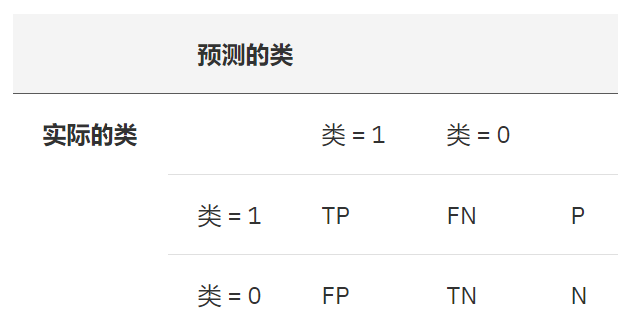
其中
P(Positive Sample):正例的样本数量
N(Negative Sample):负例的样本数量
TP(True Positive):正确预测到的正例的数量
TN(True Negative):正确预测到的负例的数量
FP(False Positive):把负例预测成正例的数量
FN(False Negative):把正例预测成负例的数量
根据混淆矩阵可以得到评价分类模型的指标有以下集中。
分类准确度，就是正负样本分别被正确分类的概率，计算公式为:Accuracy = $\frac{TP+TN}{P+N}$
召回率: recall = $\frac{TP}{P}$
虚警率，就是负样本被错误分为正样本的概率，计算公式为：Fprate = $\frac{FP}{N}$
精确度计算公式，Precision = $\frac{TP}{TP+ FP}$
评估方法有保留法、随机二次抽样法、交叉验证和自助法等。
保留法(holdout)是评估分类模型性能的最基本的一种方法。将被标记的原始数据集分成训练集和校验集两份，训练集用于训练分类模型，校验集用于评估分类模型性能。但此方法不适用样本较小的情况，模型可能高度依赖训练集和校验集的构成。

决策树的深度思考

为什么决策树不需要数据归一化
一般来讲，机器学习都需要特征归一化，目的是让特征之间的比较可以在同一个量纲上进行，但是从数据的构建过程来看，不纯函数的计算和比较都是单特征的，所有决策树不需要数据的归一化。但是有点是需要注意的，决策树为了加速遍历没有真正遍历所有取值，当特征的绝对值太小的时候会导致相邻值的间隔小于step，因此尽量让特征值不要太小（大于0.01比较保险）。

如何正确的选择不纯度函数？
在基尼指数小节中，我们讲解了基尼指数的计算方式，有研究标明不同的不纯度函数对决策树产生的影响在2%以内。
事实上很少有实际案例说明选择不纯度函数有显著的作用。所以对于分类决策树选择gini，2%的默认值可以满足绝大多数的需求。

决策树最重要的参数
决策树的重要参数都是为了防止过拟合的。个人觉得有两个参数需要设置：min_samples_leaf这个sklearn的默认值为1，经验上必须大于100，如果一个节点都没有100个样本支持他的决策，一般都被认为过拟合；max_path表示控制树的规模，决策树是一个非常直观的机器学习方法，一般我们都会把它的决策树结构打印出来观察，如果深度太深对于理解是有难度，max_path也是防止过拟合的有效手段。

决策树为何选择二叉树
我们回到不纯度函数公式本身：
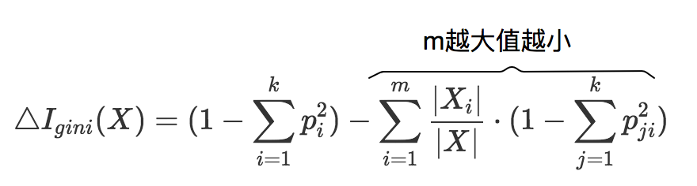
假设决策树每个节点可以有多个子树。举个极端的例子，某一个特征的所有取值的都不相同，那么可以找到一个划分方法（只要有足够多的子树）可以让每个子树都有唯一的类别，那么此时公式的后半段为0。这样不纯度变化取到最大值，很明显这是一个算法上的偏见，已经形成了过拟合。但是如果二叉树就可以有效的避免这个问题，就会迫使特征有多个取值的优势无效。

决策树的局限
决策树的主要问题是容易形成过拟合，如果我们通过各种剪枝和条件限制，虽然可以避免过拟合，但是会牺牲特征的有效性，举个例子：
- 样本有1万个测试记录
- Feature的数量是1K个
- 为了保证模型的有效性，规定每个叶子节点包含的最少样本数为1000
在构造决策树的过程中我们可以断言节点个数不会超过100个，这样很多feature不仅没有多次分裂，甚至有些特征根本无法参与决策。那么解决的思路是什么呢？似乎不需要再纠结决策树的结构问题了，而是通过构造不同的简单的决策树共同决策。是不是有点“三个臭皮匠顶个诸葛亮”的意思。

总结

